**Открытый урок**

**преподавателя МБОУДОД «СДХШ им. В.М. Кириллова»**

**Левченковой Ольги Александровны**

**декоративная композиция в технике**

**"АЖУРНАЯ ГРАФИКА"**

Открытый урок подготовлен для 1 классов.

Тип урока: изучение и первичное закрепление с выполнением практической работы.

**Цели урока:**

Познакомить детей с новым видом прикладного творчества, в частности с техникой «Ажурная графика» и историей её возникновения.

Сформировать умение создавать стилизованные композиции в соответствии с требованиями данной техники.

Научить выделять главное.

**Задачи урока:**

***Обучающие:***

Расширить кругозор учащихся в процессе изучения данного вида прикладного творчества, сформировать знания о существующих видах прикладного творчества, об особенностях их выполнения. Обучение безопасным способам и приемам работы с материалами и инструментами

***Развивающие:***

Развивать наглядно-образное мышление, познавательный интерес, рациональное использование времени и памяти, точность движений.

***Воспитывающие:***

Воспитывать художественный вкус и творческое отношение к работе, настойчивость в достижении цели, аккуратность, бережливость, сознательное выполнение правил безопасности при работе с режущими, колющими предметами, самостоятельность.

**Средства обучения:**

**Наглядные**

- слайд-шоу - «Ажур»;

- изображений животных и птиц;

- образцы работ преподавателя;

- правила техники безопасности с режущими инструментами.

**Учебные:**

- блокнот для набросков;

- карандаш, маркер (или краски);

- ножницы;

- доска.

**1 этап. Организационный момент.**

**Цель этапа:** Организационная часть, встреча детей.

Психологический настрой учащихся на предстоящее занятие.

**2 этап. Усвоение новых знаний.**

**Цель этапа:** Узнать основные сведения о технике.

**План объяснения:**

Исторические сведения о технике, показ слайд-шоу (презентации).

Применение техники в современном интерьере.

Основы.

Материалы.

**3 этап. Актуализация знаний и умений.**

**Цель этапа:** Прочное закрепление знаний, полученных на предыдущих уроках. Повторение техники безопасности в форме беседы (какие инструменты и приспособления используются, на какие зоны делится рабочее место, правила техники безопасности при работе с ножницами).

**4 этап. Практическая работа.**

**Цель этапа:** Обучение навыкам индивидуальной и коллективной работы; развитие творческого отношения к работе.

**План работы:**

1. Выбор темы (культура родного города; животные нашего края; свободная тема).
2. Просмотр фотографий и видео о родном городе и Смоленской области, изображений животных и птиц.
3. Разработка эскиза (стилизация форм для данной техники).
4. Перенос эскиза на большой лист.
5. Работа с ножницами.
6. Физминутка.
7. Обсуждение учениками итогов проделанной работы.
8. Выставление оценок.
9. Подведение итогов.

**Ход урока**

- Здравствуйте ребята и уважаемые гости! Тема сегодняшнего урока – изготовление декоративной композиции в технике Ажурная графика.

Для того чтобы получить более точное представление об этой технике я хочу предложить вам посмотреть небольшое слайд-шоу и послушать историю возникновения такого вида прикладного творчества как «Ажурная графика».

**Немного истории.**

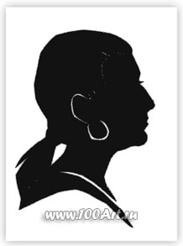Всё началось с силуэта. Искусство силуэта распространилось в Европе в середине XVIII века. Возникновение моды на теневые портреты связывают с французским министром финансов Этьеном де Силуэтом, который, будучи отставлен от государственных дел для развлечения, занимался обводом линий теней лиц знакомых на стенах своего замка. Он первым начал вырезать силуэты из чёрной бумаги. Имя Силуэта дало название этому виду искусства.

В конце XVIII – века в альбомах стали появляться не только профильные изображения, но и силуэтные эмблемы, виньетки и целые сценки. Эти теневые картинки чрезвычайно красивы своей изысканной декоративностью. Они заставляют вспомнить и чёрнофигурную античную керамику, и восточный теневой театр.

В XIX веке в России появились силуэты Елизаветы Бём. В основу своих работ она брала натурные зарисовки сцен из народной жизни. Её наследие в области силуэта в достаточной степени свидетельствует о неповторимом мастерстве. Также вырезанием силуэтов занимался Федор Толстой. В его лице силуэт обрёл подлинного мастера блеском исполнявшего сотни многофигурных жанровых сцен на темы Отечественной войны 1812 года, народной жизни. Ему принадлежат около 300 силуэтов. Его чёрные фигурки просты, но полны жизни, прекрасны по композиции, вырезаны с ювелирной тонкостью. С появлением фотографии к концу XIX века интерес к силуэту ослабевает.

Возрождение силуэта связанно с деятельностью художников «Мира искусства». Силуэт становиться полноправной частью графического искусства профессиональных художников. Широко известны работы таких авторов как Г.И. Нарбута, Д.И. Митрохина, Е.С. Кругликовой, М.Д. Добужинского и других.

**Выцинанка**

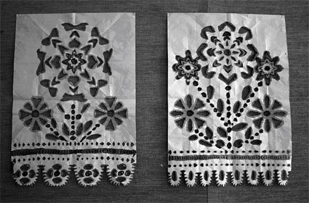Каждый из нас хотя бы раз в жизни вырезал из бумаги новогодние снежинки, не подозревая, что занятие это называется вытинанкой (выцинанкой). Это вырезанные из бумаги орнаменты («вытинать» от белорусского «тщательно вырезать»).

Видом искусства вытинанка становится только к концу XIX столетия, когда купить бумагу можно было относительно дешево, и она стала доступна широким слоям населения. С помощью ножниц стали украшать интерьер дома. Поделки из бумаги вешали на стены, на окна в качестве занавесок. Мебель вместо вязаных салфеток тоже покрывали вытинанкой. Оригинальные узорные вырезки из белой или цветной бумаги для украшения избы, выцинанки, получили распространение в польской деревне с середины 19 в.

**«Цзяньчжи»**

Вырезание узоров из бумаги – «Цзяньчжи» – один из видов традиционного народного декоративно-прикладного искусства Китая, который недавно был отнесен ЮНЕСКО к числу мирового культурного наследия. Искусство вырезания из бумаги имеет долгую историю. По данным археологов оно берет свое начало в VI в., но многие считают, что на самом деле его история началась на несколько сотен лет раньше.

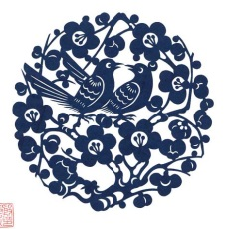В странах Востока для создания композиции художники очень часто используют каллиграфические мотивы.

Художественные вырезки - "цзяньчжи" - один из видов древнего традиционного народного декоративно-прикладного искусства Поднебесной.

Первоначально такие вырезанные из бумаги фигурки использовались для религиозных целей. В древние времена бумажные фигурки использовались также для украшения во время исполнения ритуального действа подношения богам даров. Позднее искусство Цзяньчжи потеряло свою обрядовость, однако это не значит, что фигурки из бумаги были забыты китайцами. До сих пор изделия, вырезанные из бумаги, используется в качестве декоративного элемента интерьера помещения.

Кроме того, бумажными фигурками обклеивают торшеры ламп и зеркала, колонны и окна, двери и фонари для придания им уникальности и красоты.

Вырезанные из бумаги узоры являлись своеобразной калькой при вышивании или изготовлении орнаментов на других предметах обихода

В настоящее время бумажные узоры «Цзяньчжи» используются, прежде всего, для украшения интерьера. Они также используются для украшения подарков, а иногда сами служат подарком.

**Выбор темы**

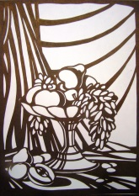Мы с вами познакомились с новыми видами декоративно-прикладного искусства. Более подробно о каждом из них я расскажу на других уроках.

Сейчас мы сделаем небольшой перерыв на физминутку.

А сейчас мы вместе с вами окунёмся в таинство создания интересных и необычных произведений в технике «Ажурная графика».

Итак, с чего же начинается творческая работа художника над произведением? Конечно, с выбора темы соответственно назначению изделия. С хорошо продуманной композиции сюжета. Это может быть декоративный образ, настроение. Так как в наших работах присутствует только один цвет, то мы изготовим эскизы для наших будущих композиций с помощью графических приёмов.

Работы, выполненные в технике «Ажурная графика», желательно ограничить в рамку. Возможен и вариант безрамочного оформления, но это будет немного сложнее.

Далее, я расскажу какие инструменты и материалы нам понадобятся.

**Материалы**

Для работы в технике «ажурная графика» необходимы следующие материалы:

1. Бумага нужного формата (не очень плотная).

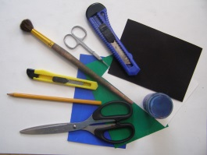2. Маркер (для придания линиям рисунка толщины), тушь или гуашевая краска (если нет возможности приобрести маркер, в этом случае понадобятся также широкое плакатное перо (№4-6) или кисть);

3. Карандаш для выполнения рисунка;

4. Ножницы (мастера советуют вырезать резачком, но так как дети ещё довольно маленькие, то мы пользуемся ножницами, мелкие детали я помогаю доделывать уже резачком).

5. цветная бумага для фона будущей работы

В ажурной графике изображение построено на отношениях чёрного (можно взять любой цвет, но только один) и белого, изменении ритмов, отношении площадей. Сочетание линий, пятен создаёт новый образ. Сам материал – чёрная бумага – воплощение нейтральности и сдержанности. Силуэтный рисунок может быть тёмным на светлом фоне и наоборот. В тёмный силуэт можно вводить светлые пятна – «прорезы», которые живописно обогащают произведение.

При создании композиции в ажурной графике, используя натуральные зарисовки, наброски, следует помнить, что для этого вида искусства характерны особая стилизованность, декоративность.

**Работа с ножницами**

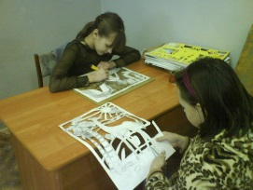Сделав эскизы, начинаем подготовку к работе. Берём бумагу формата А3. На маленьком формате детали могут быть мелкими и неудобными для вырезания маленькими детьми. Необходимо как можно более точно перенести рисунок с эскиза на большой формат. Но всё равно без изменений не обойтись. Ведь при увеличении появляется больше места (маленькие детали становятся больше в три, а то и в четыре раза) и его надо чем-то заполнять. На данном этапе появляется возможность повторить материал, пройденный на уроке рисунка – измеряем, делим отрезки и т.д. Проверить все ли «ненадёжные» места прорисованы так, чтобы при вырезании ничего не вывалилось.

Чтобы можно было несколько раз повторить рисунок можно перенести изображение на кальку или, используя современные средства отсканировать на компьютер, где с рисунком можно поработать, изменив в масштабе или внести какие-либо изменения.

Проверив рисунок, берёмся за маркер. Обводим рисунок ещё раз, чтобы сделать рисунок удобным для вырезания. Чтобы линии не были слишком тонкими и не порвались в самое неподходящее время.

Прежде чем мы приступим к следующему этапу, непосредственно вырезанию, не помешает вспомнить меры безопасности при работе с ножницами.

**Техника безопасности**

**Режущие, колющие инструменты являются источниками повышенной опасности для человека и могут при их неправильном использовании в быту, на уроках труда и на практике привести к серьёзным травмам.**

**Для того чтобы избежать травм, необходимо руководствоваться правилами безопасности: (беседа с детьми о работе с колюще – режущимися инструментами).**

Соблюдение правил безопасности на уроках – это залог здоровья школьников и хорошего усвоения материала (*задача учителя контролировать выполнение правил и оперативно корректировать ошибки учеников*).

Вот и наступил долгожданный для вас момент, «когда же мы начнём вырезать». Возьмите ножницы и приступайте к работе, если появятся какие-нибудь вопросы, не стесняйтесь спрашивать. Лучше лишний раз уточнить, чем испортить работу.

Нанесённый рисунок аккуратно вырезаем ножницами. Сначала крупные детали, потом более мелкие, чтобы в процессе работы не порвать будущую композицию. Работаем не спеша, времени у нас достаточно. Вырезав рисунок, накладываем его на заранее выбранную основу. Можно использовать фактурную бумагу, золотую или серебряную фольгу, многоцветный фон. Здесь необходимо учитывать то, что фон должен быть контрастным по отношению к самой ажурной графике.

Давайте разберём разные варианты. Посмотрим, как наша работа будет смотреться на контрастном фоне или на фоне близком по тону.

Я приготовила небольшую композицию с несколькими вариантами подложки, контрастную и одного тона с «ажуром». Вы видите, что одинаковые по тону подложка и «ажур» даже на небольшом расстоянии сливаются в одно сплошное пятно, а контрастные отлично видно издалека.

Теперь возьмём ваше произведение искусства приклеим в двух местах маленькими точками клея, чтобы можно было при желании легко отсоединить работу и поменять фон.

Готовые композиции оформим под стекло в рамки.

**Итог урока.**

По работе учеников видно, что изучение новых видов творчества хорошо развивает умение пользоваться языком изобразительного искусства. Ажурная графика воспитывает культуру художественного труда и аккуратность, а также творческое отношение к любой деятельности, воспитывает эстетическое отношение к реальному миру.

Ребята с удовольствием оформляют свои работы под стекло и с нетерпение ждут возможности подарить их маме, бабушке или другу. Этот вид творчества развивает художественный вкус, воспитывает терпение, усидчивость, приучает к аккуратности, обогащает нашу жизнь и приносит истинное удовольствие от выполненной работы. Испытав радость творчества, мы оставляем в созданных нами вещах тепло своих рук и частичку души. А это бесценно!

**Приложение (работы учащихся)**

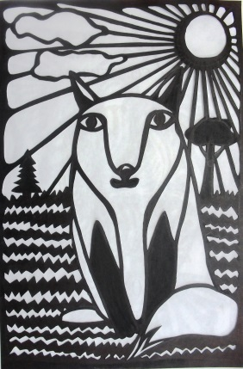

*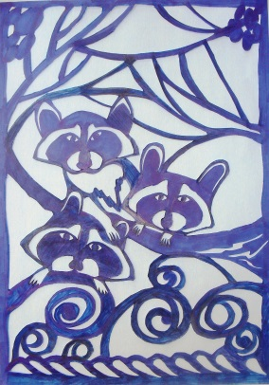«Хитрый лис».*

*Серёгина Анастасия 8 лет.*

*Ученица подготовительного класса*

*«Весёлая семейка».*

*Васильева Дана 10 лет.*

*Ученица 1 класса.*

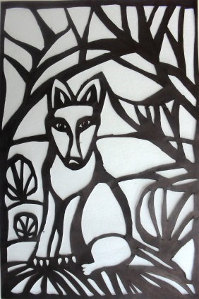

*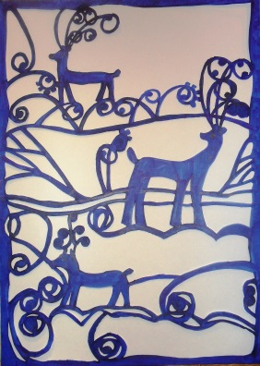«Олени»*

*Шаповалова Кристина 8 лет.*

*Ученица подготовительного класса.*

*«Волчишка».*

*Кулаженков Саша 10 лет.*

*Ученик 1 класса.*